"Басым дақылдар өндіруді субсидиялау арқылы өсімдік шаруашылығы өнімінің шығымдылығы мен сапасын арттыруды, жанар-жағармай материалдарының және көктемгі-егіс пен егін жинау жұмыстарын жүргізу үшін қажетті басқа да тауарлық-материалдық құндылықтардың құнын субсидиялау" мемлекеттік көрсетілетін қызмет регламентін бекіту туралы" Жамбыл облысы әкімдігінің 2016 жылғы 18 сәуірдегі № 124 қаулысына өзгерістер енгізу туралы
Күшін жойған
Жамбыл облысы әкімдігінің 2016 жылғы 14 қарашадағы № 330 қаулысы. Жамбыл облысы Әділет департаментінде 2016 жылғы 20 желтоқсанда № 3259 болып тіркелді. Күші жойылды - Жамбыл облысы әкімдігінің 2020 жылғы 12 қазандағы № 226 қаулысымен
Ескерту. Күші жойылды - Жамбыл облысы әкімдігінің 12.10.2020 № 226 (алғашқы ресми жарияланған күнінен кейін күнтізбелік он күн өткен соң қолданысқа енгізіледі) қаулысымен.
РҚАО-ның ескертпесі.
Құжаттың мәтінінде түпнұсқаның пунктуациясы мен орфографиясы сақталған.
"Қазақстан Республикасындағы жергілікті мемлекеттік басқару және өзін-өзі басқару туралы" Қазақстан Республикасының 2001 жылғы 23 қаңтардағы Заңына сәйкес Жамбыл облысының әкімдігі ҚАУЛЫ ЕТЕДІ:
"Басым дақылдар өндіруді субсидиялау арқылы өсімдік шаруашылығы өнімінің шығымдылығы мен сапасын арттыруды, жанар-жағармай материалдарының және көктемгі-егіс пен егін жинау жұмыстарын жүргізу үшін қажетті басқа да тауарлық-материалдық құндылықтардың құнын субсидиялау" мемлекеттік көрсетілетін қызмет регламентін бекіту туралы" Жамбыл облысы әкімдігінің 2016 жылғы 18 сәуірдегі № 124 қаулысына (Нормативтік құқықтық актілердің мемлекеттік тіркеу тізілімінде № 3075 болып тіркелген, 2016 жылдың 2 маусымында "Әділет" ақпараттық-құқықтық жүйесінде жарияланған) мынадай өзгерістер енгізілсін:
көрсетілген қаулымен бекітілген "Басым дақылдар өндіруді субсидиялау арқылы өсімдік шаруашылығы өнімінің шығымдылығы мен сапасын арттыруды, жанар-жағармай материалдарының және көктемгі-егіс пен егін жинау жұмыстарын жүргізу үшін қажетті басқа да тауарлық-материалдық құндылықтардың құнын субсидиялау" мемлекеттік көрсетілетін қызмет регламентінде:
5-тармақтың 7) тармақшасы келесідей редакцияда жазылсын:
"7) "көрсетілетін қызметті берушінің есеп бөлімі бекітілген субсидиялар төлеуге арналған ведомості және төлем шоттары негізінде аумақтық қазынашылық бөлімшесіне төлем шоттарының тізілімін 13 (он үш) жұмыс күні ішінде ұсынады.";
8-тармақтың 7) тармақшасы келесідей редакцияда жазылсын:
"7) "көрсетілетін қызметті берушінің есеп бөлімі бекітілген субсидиялар төлеуге арналған ведомості және төлем шоттары негізінде аумақтық қазынашылық бөлімшесіне төлем шоттарының тізілімін 13 (он үш) жұмыс күні ішінде ұсынады.";
көрсетілген қаулымен бекітілген регламентке 1, 3-қосымшалары осы қаулыға 1, 2-қосымшаларына сәйкес жаңа редакцияда жазылсын.
2. "Жамбыл облысы әкімдігінің ауыл шаруашылығы басқармасы" коммуналдық мемлекеттік мекемесі заңнамада белгіленген тәртіппен:
1) осы қаулының әділет органдарында мемлекеттік тіркелуін;
2) осы қаулының мемлекеттік тіркеуден өткеннен кейін күнтізбелік он күн ішінде оны ресми жариялауға жіберуді;
3) осы қаулының Жамбыл облысы әкімдігінің интернет-ресурсында орналастырылуын;
4) осы қаулыдан туындайтын басқа да шаралардың қабылдануын қамтамасыз етсін.
3. Осы қаулының орындалуын бақылау облыс әкімінің орынбасары А. Нұралиевке жүктелсін.
4. Осы қаулы әділет органдарында мемлекеттiк тiркелген күннен бастап күшiне енедi және оның алғашқы ресми жарияланған күнінен кейін күнтізбелік он күн өткен соң қолданысқа енгізіледі.
Облыс әкімі | К. Көкрекбаев
Жамбыл облысы әкімдігінің 2016 жылғы
14 қарашадағы № қаулысына 1-қосымша
"Басым дақылдар өндіруді субсидиялау арқылы өсімдік
шаруашылығы өнімінің шығымдылығы мен сапасын арттыруды,
жанар-жағармай материалдарының және көктемгі-егіс пен егін жинау
жұмыстарын жүргізу үшін қажетті басқа да тауарлық-материалдық
құндылықтардың құнын субсидиялау" мемлекеттік көрсетілетін
қызмет регламентіне 1-қосымша
Көрсетілетін қызметті беруші арқылы мемлекеттік көрсетілетін қызмет бизнес-процестерінің анықтамалығы

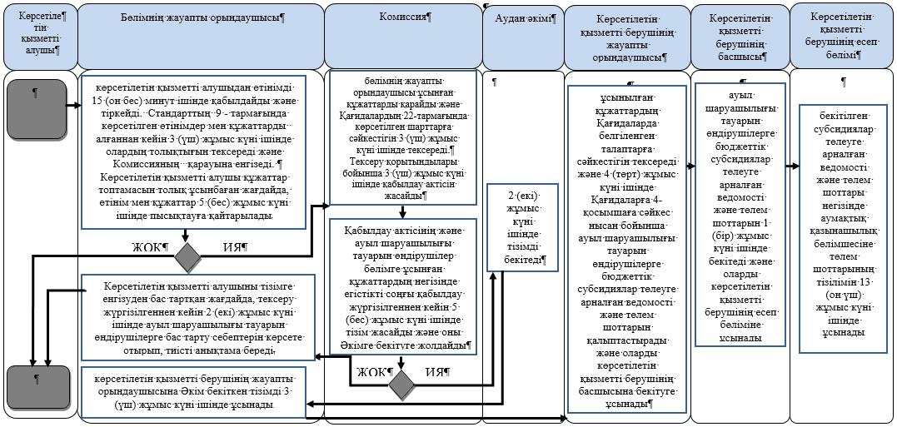

Жамбыл облысы әкімдігінің 2016 жылғы
14 қарашадағы № қаулысына 2-қосымша
"Басым дақылдар өндіруді субсидиялау арқылы өсімдік
шаруашылығы өнімінің шығымдылығы мен сапасын арттыруды,
жанар-жағармай материалдарының және көктемгі-егіс пен егін жинау
жұмыстарын жүргізу үшін қажетті басқа да тауарлық-материалдық
құндылықтардың құнын субсидиялау" мемлекеттік көрсетілетін
қызмет регламентіне 3-қосымша
Портал арқылы мемлекеттік көрсетілетін қызмет бизнес-процестерінің анықтамалығы

© 2012. Қазақстан Республикасы Әділет министрлігінің «Қазақстан Республикасының Заңнама және құқықтық ақпарат институты» ШЖҚ РМК

